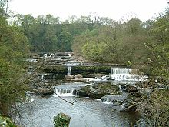**Ure**

* De Ure is een Engelse rivier in [North Yorkshire](http://nl.wikipedia.org/wiki/North_Yorkshire).
* Het is de belangrijkste rivier van [Wensleydale](http://nl.wikipedia.org/w/index.php?title=Wensleydale&action=edit&redlink=1), die enige der valleien van Yorkshire is die genoemd is naar een dorp en niet naar een rivier.
* De vroegere naam van deze vallei was Yoredale.
* Ten oosten van Boroughbridge komt de [Swale](http://nl.wikipedia.org/wiki/Swale) bij de Ure.
* Op ongeveer 6 mijl stroomafwaarts van haar samenvloeiing About Cuddy Shaw Reach, bij Linton-on-Ouse, verandert de rivier van naam en wordt de [Ouse](http://nl.wikipedia.org/wiki/Ouse).